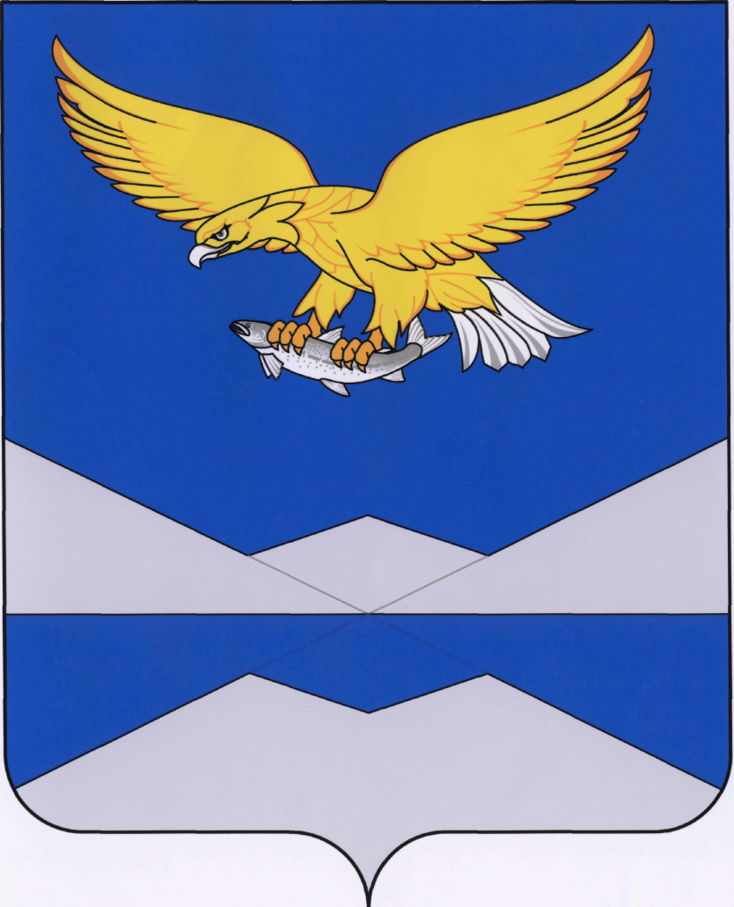
РОССИЙСКАЯ ФЕДЕРАЦИЯ
ИРКУТСКАЯ ОБЛАСТЬ
КАЗАЧИНСКО-ЛЕНСКИЙ РАЙОН
КАРАМСКОЕ МУНИЦИПАЛЬНОЕ ОБРАЗОВАНИЕ
Дума Карамского сельского поселения

РЕШЕНИЕ
село Карам

08.05.2024года № 56

О назначении публичных слушаний по проекту
решения Думы Карамского сельского поселения
«Об утверждении проекта Правил Землепользования
и застройки Карамского сельского поселения
Казачинско – Ленского муниципального
района Иркутской области»

В соответствии с Градостроительным кодексом Российской Федерации, Федеральным законом от 06.10.2003г. № 131 – ФЗ «Об общих принципах организации местного самоуправления в Российской Федерации», в целях обеспечения устойчивого развития Карамского сельского поселения, руководствуясь Уставом Карамского сельского поселения – Ленского муниципального района Иркутской области, Дума Карамского сельского поселения

РЕШИЛА:

1. Назначить и провести публичные слушания по проекту решения Думы Карамского сельского поселения «О внесении изменений и дополнений в Устав Карамского сельского поселения» 28.05.2024 года, начало 14. часов 00 минут по адресу: Иркутская область, Казачинско-Ленский район, с. Карам, пер. Кооперативный, 1, здание Дома досуга.
2. Опубликовать настоящее решение и прилагаемый проект решения Думы Карамского сельского поселения «Об утверждении проекта Правил
Землепользования и застройки Карамского сельского поселения
Казачинско – Ленского муниципального района Иркутской области» в «Вестнике Карамского сельского поселения» и сетевом издании «Карамского сельского поселения» (https://карам.рф/).
4. Настоящее решение вступает в силу со дня его подписания.

Глава Карамского
сельского поселения Е.В. Логинова

